Інформаційно-аналітичні матеріали
з питань підготовки до 2016-2017 навчального року

Дошкільна освіта
За даними державної служби статистики, станом на 1 січня 2016 року мережа дошкільних навчальних закладів склала 14813 закладів, у них здобувають дошкільну освіту 1 млн. 291тис. 207 дітей ( додаток 1). Охоплення дітей дошкільного віку (3-5 років) дошкільними навчальними закладами по Україні становить 74 % (додаток 2)». Відсоток охоплення дітей 5-ти річного віку дошкільними навчальними закладами становить 70,6 % (додаток 3).
У середньому по Україні, на 100 місцях у дитячих садках перебуває 117 дітей ( додаток 4).
При цьому, за оперативними даними регіональних органів управління освітою, на кінець 2015 року понад 90 тисяч дітей перебували у черзі на влаштування у дитячий садок.
Програмою діяльності Кабінету Міністрів України, затвердженою Постановою Кабінету Міністрів України від 14 квітня 2016 р. № 294, передбачено забезпечення доступності дошкільної освіти, розвиток ринку дошкільних навчальних закладів усіх форм власності шляхом спрощення дозвільних процедур та нормативів, надання їм підтримки з бюджетів різних рівнів.
На виконання Програми, Міністерством розроблено проект змін до Закону України «Про дошкільну освіту» (щодо розширення можливостей для створення та діяльності дошкільних навчальних закладів різних форм власності), який надіслано на погодження до зацікавлених органів.
Також, з 24.05.2016 року вступив в дію новий Санітарний регламент для дошкільних навчальних закладів, яким передбачено спрощені вимоги до дошкільних навчальних закладів усіх форм власності. Нова редакція санітарного регламенту має сприяти створенню дитячих садків, у тому числі приватних, у житлових та нежитлових приміщеннях.
Міністерством запропоновано вивчити досвід вищих навчальних закладів, на базі яких працюють центри розвитку дітей, групи з надання освітніх послуг дітям дошкільного віку та відкрити по можливості такі групи у навчальних закладах різних рівнів. Відповідний лист направлено до всіх вищих навчальних закладів. На сьогодні, досвід відкриття та функціонування дошкільних груп, у тому числі для дітей співробітників, студентів, мають Сумський та Маріупольський державні університети, Житомирський державний університет імені І. Франка, Миколаївський національний університет імені Василя Сухомлинського та інші заклади.
Для забезпечення доступу дітей до здобуття дошкільної освіти відповідно до потреб, місцевими органами складено плани щодо створення додаткових місць у функціонуючих дошкільних навчальних закладах, введення в експлуатацію новобудов, відновлення діяльності закладів, що використовуються не за призначенням тощо.
У цьому році побудовано 5 дошкільних навчальних заклади (Волинська, І.-Франківська, Полтавська, Сумська області та м. Київ).
За оперативними даними регіональних органів управління освітою, всього планується до кінця 2016 року додатково створити у дошкільних навчальних закладах 25 тисяч місць для дітей дошкільного віку. Станом на 1 серпня поточного року уже створено 10 тисяч 521 місце (додаток 5).
Державна освітня політика у 2015/2016 навчальному році спрямовувалась на модернізацію системи дошкільної освіти, гуманізацію, індивідуалізацію освітнього процесу з орієнтацією на європейські цінності та стандарти, з урахуванням соціально-економічної ситуації в країні. В її основу покладено пріоритетність дошкільної ланки в єдиній національній системі неперервної освіти, а головним завданням визначено своєчасне становлення і повноцінний цілісний, збалансований розвиток життєво компетентної особистості з раннього дитинства.
З метою підвищення якості українського дошкілля упродовж 2015/2016 навчального року тривала робота щодо реалізації міжнародних освітніх проектів Міністерства освіти і науки в Україні:
- «Сприяння освіті» – відповідно до Меморандуму про співпрацю між МОН України та фондом LEGO FOUNDATION (Королівство Данія), до участі в якому залучено 172 дошкільні навчальні заклади із 5 регіонів України.
- «Програма з основ соціальної і фінансової освіти дітей дошкільного віку «Афлатот» згідно з Меморандумом про співпрацю у сфері дошкільної освіти між МОН України та Міжнародною фундацією «AFLATOUN INTERNATIONAL» (Королівство Нідерланди), учасниками якого є 81 дошкільний навчальний заклад із 16 регіонів України.
Для створення ефективної системи навчання й виховання, використання в повному обсязі можливостей дитини раннього та дошкільного віку, у листопаді 2015 року розроблено Кваліметричну модель визначення рівня розвитку дитини за Базовим компонентом дошкільної освіти та інструментарій їх практичного застосування.
Аналіз результатів роботи дошкільних навчальних закладів засвідчує позитивну динаміку процесу програмно-методичного забезпечення змісту дошкільної освіти в цілому і тенденцію зростання кількості та якості програмно-методичного забезпечення, урізноманітнення видів видань з року в рік (додаток 6).
Додаток 1
Кількість дошкільних навчальних закладів та в них дітей
за регіонами у 2015 році

Всього: 14813 ДНЗ, в них 1 млн. 291,2 тис. дітей
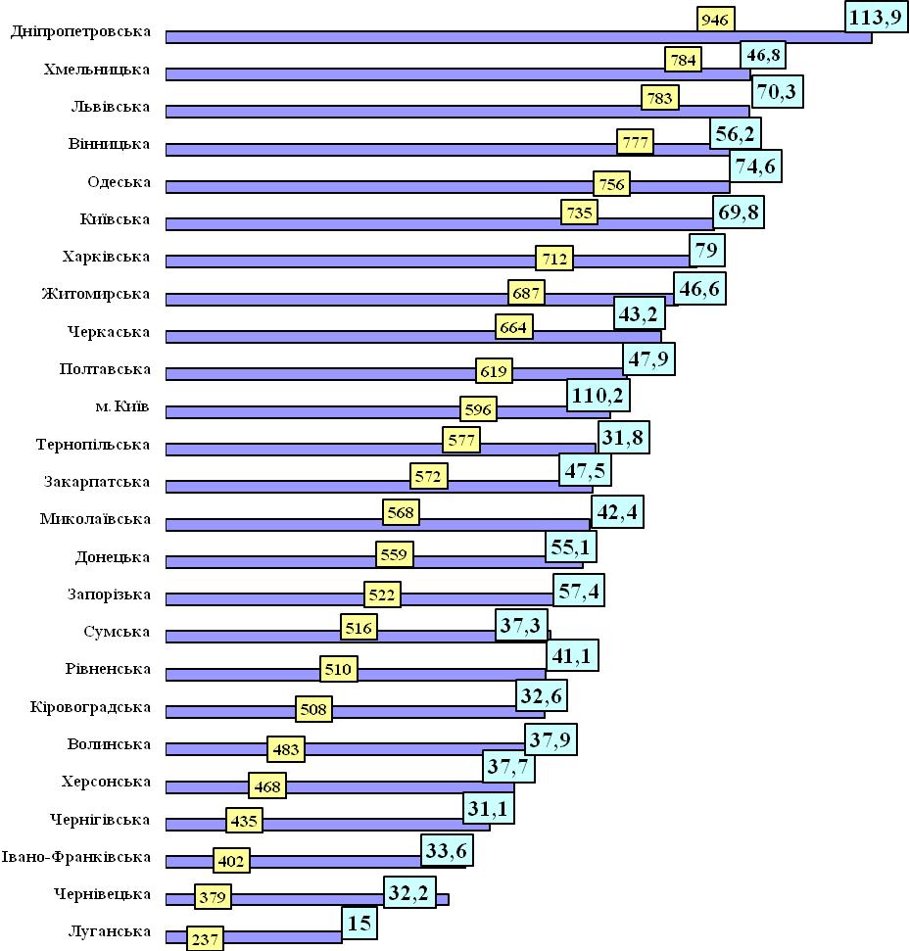

Кількість дошкільних навчальних закладів
Кількість у них дітей (тис)

Додаток 2
Охоплення дітей дошкільного віку (3-5 років)
дошкільними навчальними закладами у розрізі регіонів

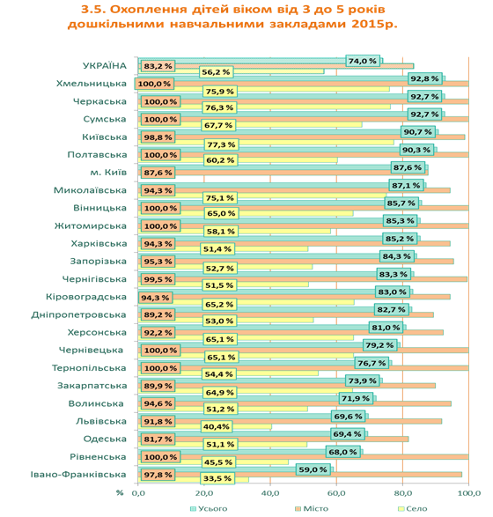

Діаграма 3
Охоплення дітей 5-ти річного віку дошкільними навчальними закладами
в 2015 році у розрізі регіонів
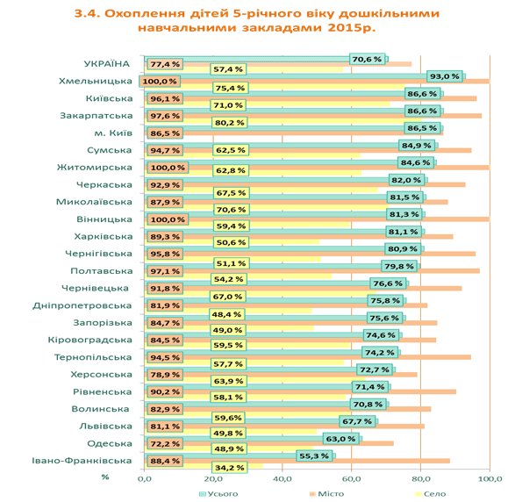

Додаток 4
Кількість дітей у дошкільних навчальних закладах на 100 місць
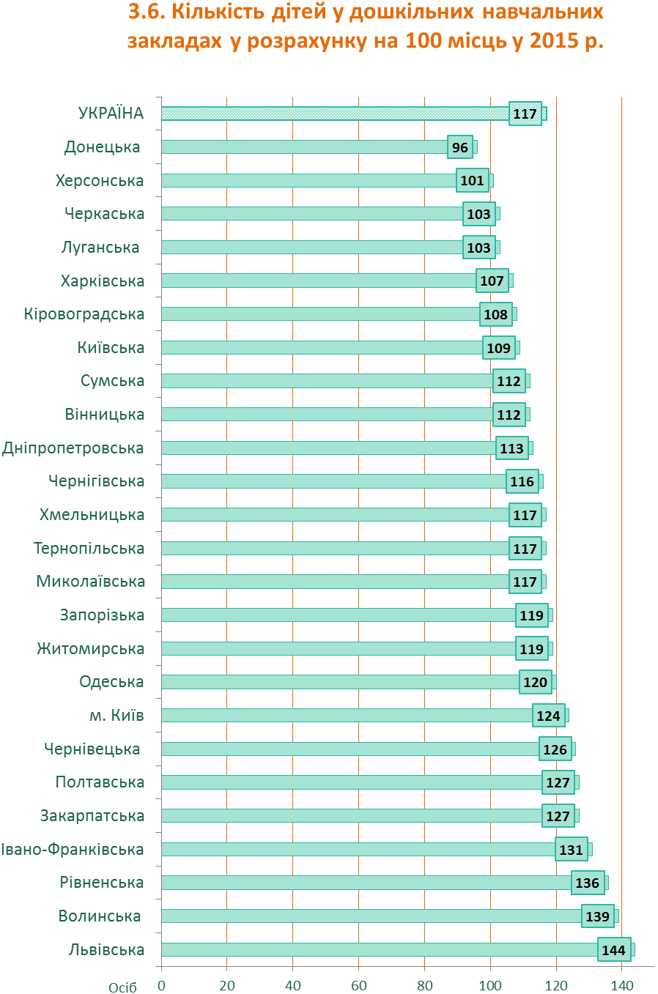

Додаток 5
Кількість створених додаткових місць у дошкільних навчальних закладах
(за оперативними даними станом на 1 серпня 2016 року); загалом 10521 місце
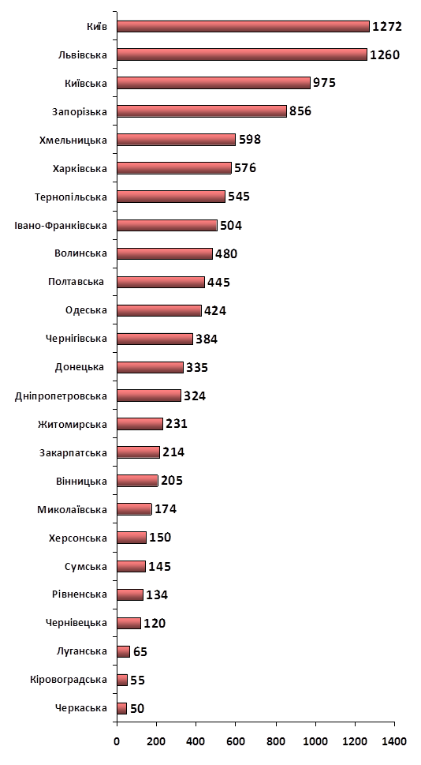
Додаток 6

Динаміка забезпечення дошкільної освіти програмами розвитку,
виховання і навчання дітей раннього і дошкільного віку

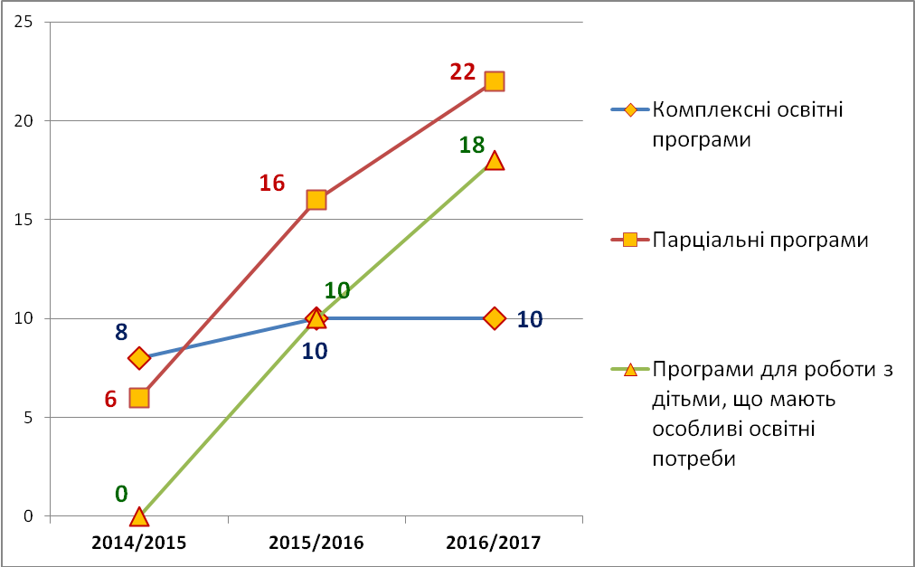

Загальна середня освіта

За оперативною інформацією з регіонів, у новому навчальному році функціонуватиме 17088 загальноосвітніх навчальних закладів, з них 10569 (що становить майже 62 відсотки) архітектурно доступні для осіб з обмеженими фізичними можливостями.
1 вересня 2016 року вперше сядуть за парти 393,7 тис. першокласників, із них у сільській місцевості – 123,4 тис (що становить 31,3 відсотка).
Продовжать навчання у десятому класі більш ніж 183,2 тис. учнів, із них у сільській місцевості – 55,6 тис. учнів. (30%).
В областях проведено удосконалення мережі загальноосвітніх навчальних закладів, закрито 94 малочисельні школи. До 1 вересня планується закрити ще 89.
Через демографічний спад призупинили свою діяльність 72 школи. До 1 вересня передбачається призупинення функціонування ще 46 шкіл.
У сільській місцевості проведено реорганізацію 378 загальноосвітніх навчальних закладів, у тому числі з пониженням ступеня – 209. До 1 вересня буде ще реорганізовано 429 шкіл, з яких у 312 буде понижено ступінь.
З метою забезпечення рівного доступу дітей до якісної освіти, у сільській місцевості, створення умов для здобуття загальної середньої освіти, впровадження допрофільної підготовки, поглибленого вивчення окремих предметів, а також раціонального і ефективного використання наявних ресурсів, створюються мережа опорних шкіл.
Створення опорних шкіл та пониження статусу шкіл-філій можливо лише за умови організації якісного підвезення дітей, що передбачає наявність шкільних автобусів та відремонтованих доріг.
Для підвезення дітей до опорних шкіл та додому наявні 172 автобуси, проте необхідно ще додатково придбати 152 автобуси. Водночас на місцях необхідно подбати про ремонт понад 2,5 тис. км доріг, які перебувають в незадовільному стані та не дозволяють безпечно підвозити дітей до опорної школи.
Станом на 10 серпня рішення про створення опорних шкіл з філіями прийняті засновниками вже щодо 142 закладів.
Додаток 7

Інформація щодо кількості опорних закладів в розрізі областей,
що мають відповідні рішення засновників

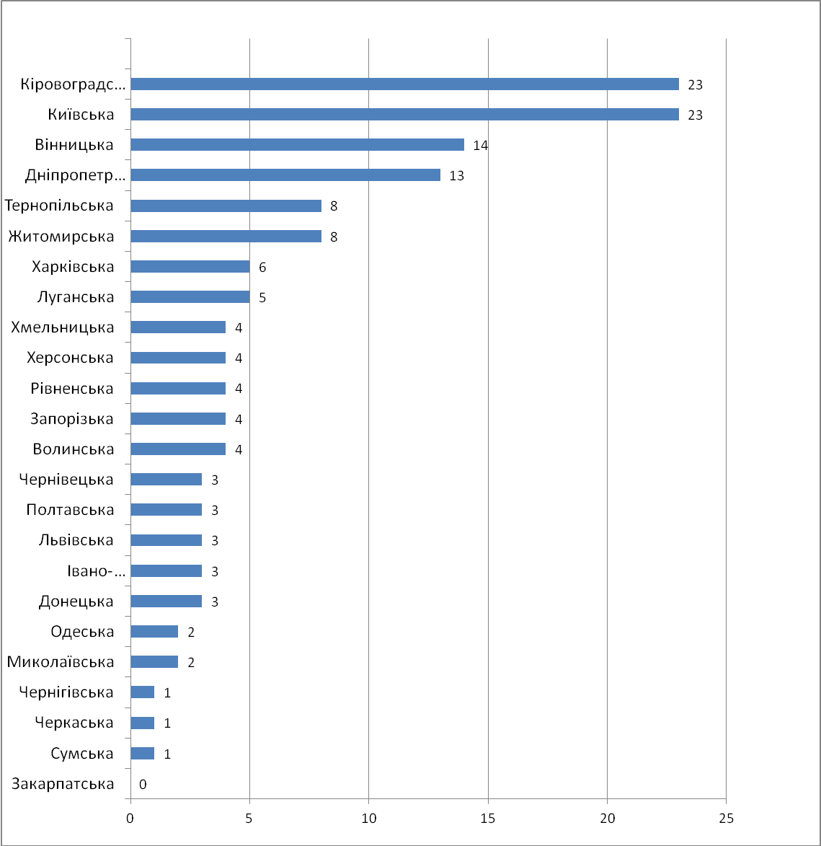

Створення мережі опорних шкіл є одним із пріоритетів Плану діяльності Уряду, затвердженого розпорядженням Кабінету Міністрів України від 27 травня № 418. Урядом було виділено 200 млн. грн. для покращення матеріально-технічної бази опорних шкіл, а також 600 млн. грн. на придбання автобусів на засадах співфінансування з місцевими органами влади.
Проблемні питання щодо створення освітніх округів та опорних загальноосвітніх навчальних закладів і їхніх філій, зокрема:
- створення освітніх округів, опорних загальноосвітніх навчальних закладів та філій депутати місцевих рад сприймають як таке, що викличе соціальну напругу серед батьків, педагогічних працівників, відповідно рішення місцевих рад неохоче приймаються;
- небажання батьків, щоб їхні діти відвідували навчальні заклади у іншому населеному пункті;
- складність створення опорних шкіл і філій у гірських районах та віддалених населених пунктах через відсутність доріг належної якості.
В умовах децентралізації створення освітніх округів з опорними закладами і філіями стримується через повільний процес створення об’єднаних територіальних громад та визначення їхніх меж.
Проте створення мережі опорних шкіл залишається пріоритетом діяльності Уряду. Сподіваємося, що і в цьому році будуть виділені кошти для областей для розвитку матеріальної бази нових опорних шкіл і придбання для них автобусів.
До 1 вересня 2016 р. планується ввести в експлуатацію 15 загальноосвітніх навчальних закладів (у тому числі добудов) у: Вінницькій (1), Волинській (3), Донецькій (1), Житомирській (2), Львівській (2), Рівненській (2), Тернопільській (1) та Чернівецькій (3) областях. До кінця 2016 року передбачається відкриття ще 4 шкілоли у Вінницькій, Івано-Франківській, Тернопільській областях та місті Києві.
За даними регіональних органів управління освітою, станом на сьогодні:
- поточні ремонти завершено майже на 90 відсотків;
- проте 33 загальноосвітніх навчальних закладів перебувають в аварійному стані: у Рівненській (11), Львівській (7), Дніпропетровській областях (5), по 3 – у Херсонській областях та Києві, по 2 школи – у Миколаївській та Тернопільській областях. Органами управління освітою дітей переведено на навчання у безпечні приміщення.
Триває підготовка навчальних закладів і до опалювального сезону. З метою забезпечення утримання шкільних приміщень в осінньо-зимовий період здійснюється ремонт котелень, систем опалення, покрівель тощо. До початку опалювального сезону заплановано відремонтувати 2264 котельні. Переведено на альтернативні види палива 362 котельні. Із 1237 запланованих відремонтувати у цьому році систем опалення вже до 1 вересня буде відремонтовано 997 (81%).
До 15 жовтня заплановано відремонтувати 1545 покрівель. ДО 1 вересня ці роботи будуть виконані на 77 відсотків.

Нова українська школа та оновлення змісту освіти

Здійснюється оновлення змісту освіти, передовсім в напрямку відмови від так званої енциклопедичності змісту шкільного навчання. Таким чином, забезпечуватиметься формування у школярів тих знань, які є необхідними для виконання практичних, ситуативних, ціннісно-орієнтованих, комунікативних завдань.
За експертними прогнозами у 2020 році найбільш затребуваними на ринку праці будуть вміння навчатися впродовж життя, критично мислити, ставити цілі та досягати їх, працювати в команді, спілкуватися в багатокультурному середовищі.
Розуміючи відповідальність за майбутнє української освіти, Міністерство працює над переорієнтацією навчального процесу на результат навчання, тобто на формування ключових компетентностей. Вже внесено зміни у навчальні програми для учнів 10-11 класів та завершується робота над програмами для 9 класу.
Також, Міністерством модернізовано навчальні програми для початкової школи, за якими учні розпочнуть роботу вже з 1 вересня цього року. Вперше робота з удосконалення навчальних програм відбувалося публічно та прозоро за допомогою соціальної он-лайн платформи EdEra, на якій вчителі-практики, методисти, психологи, вчені, батьки мали можливість коментувати, пропонувати зміни, вести дискусію та публічне обговорення навчальних програм (надійшло понад шість тисяч пропозицій та зауважень).
З метою визначення головних напрямків трансформації загальної середньої освіти на наступні 15 років створено проект Концепції «Нової української школи», яка має стати фундаментом реформи всієї середньої освіти і бути обговорена у фахових колах, серед громадськості на серпневих конференціях.
Одночасно маємо запустити багато процесів: зупинити падіння якості і доступності, орієнтувати зміст на компетентності, перенавчити вчителів, змінити структуру школи, забезпечити ці перетворення ресурсами. При цьому – зберегти все найкраще, що є в українській школі.

Забезпечення підручниками загальноосвітніх навчальних закладів

За кошти державного бюджету у 2015 році забезпечено підручниками для 4 та 7 класів 50 відсотків учнів, інші 50 відсотків забезпечуються за кошти освітньої субвенції у розмірі 80 млн. грн., що надійшли в області на початку року, та 42,9 млн. грн. із місцевих бюджетів. На сьогодні реалізувати кошти та забезпечити в повному обсязі учнів підручниками не спромоглася жодна з областей. Найбільше договорів на закупівлю підручників для 4 та 7 класів укладено в Вінницькій, Запорізькій, Полтавській, Чернівецькій та Черкаській областях. У Львівській, Рівненській, Хмельницькій областях роботу лише розпочато. У підсумку: з 80 млн. грн. освітньої субвенції на придбання підручників та 42,9 млн. грн. коштів місцевих бюджетів реалізовано лише 43 млн. грн., а забезпеченість підручниками учнів 4 та 7 класів в середньому по Україні складає 61,5%.
Забезпечення підручниками учнів 4 та 7 класів станом на 1 серпня 2016
Область | Загальний відсоток забезпечення підручниками для 4 класу | Загальний відсоток забезпечення підручниками для 7 класу
Вінницька | 85% | 77%
Волинська | 50,80% | 47,50%
Дніпропетровська | 45,39% | 45,49%
Донецька | 94% | 93%
Житомирська | 65% | 62,90%
Закарпатська | 69% | 71%
Запорізька | 49,89% | 51,20%
Івано-Франківська | 68,10% | 66,80%
Київська | 87% | 89%
Кіровоградська | 65% | 71%
Луганська | 91% | 92%
Львівська | 49% | 46%
Миколаївська | 44,10% | 47,70%
Одеська | 52% | 51%
Полтавська | 60% | 63%
Рівненська | 47% | 47%
Сумська | 46% | 44%
Тернопільська | 70% | 75%
Харківська | 55,40% | 55,30%
Херсонська | 66,32% | 64,49%
Хмельницька | 52% | 55%
Черкаська | 61% | 62%
Чернівецька | 64% | 63,21%
Чернігівська | 54,70% | 59,80%
м. Київ | 44% | 41%
Загалом | 61,43% | 61,66%

Вчасне забезпечення учнів загальноосвітніх навчальних закладів підручниками нового покоління до початку 2016/2017 навчального року – одне із важливих завдань МОН.
У лютому – травні 2016 року проведено конкурсний відбір проектів підручників для учнів 8 класу загальноосвітніх навчальних закладів, проведення якого здійснювалося на демократичних засадах та до якого долучилися всі загальноосвітні навчальні заклади України. Колегія Міністерства схвалила перелік підручників, які друкуватимуться у 2016 році за кошти державного бюджету:
- 151 назва оригінальних підручників;
- 69 назв у перекладі на мови національних меншин.
Учні 8 класу, які переходять з 1 вересня на навчання за новими програмами, забезпечуються підручниками централізовано. Своєчасно надійшли кошти, проведено тендерні процедури, укладено угоди, проавансовано на 70 відсотків закупівлі. Видано 6 466 803 примірники підручників, які з 20 липня доставляються до областей. Це дасть змогу до 1 вересня повністю, стовідсотково забезпечити учнів 8 класу підручниками. Особливу увагу також приділено забезпеченню підручниками дітей з особливими освітніми потребами, в тому числі сліпих дітей підручниками шрифтом Брайля. Для цих дітей видано 24 назв підручників загальним накладом 26 595 примірників.
Забезпечення організованого перевезення дітей

Закупівля шкільних автобусів для організації підвезення дітей та педагогічних працівників до місця навчання і роботи та додому у 2016 році здійснюється за кошти, передбачені розпорядженням Кабінету Міністрів України від 16 грудня 2015 р. № 1340-р «Про перерозподіл деяких видатків державного бюджету, передбачених Міністерству освіти і науки на 2015 рік, та перерозподіл обсягу освітньої та медичної субвенцій з державного бюджету місцевим бюджетам у 2015 році», додатками 3, 4 якого передбачена загальна сума у розмірі 600 000 000 гривень для придбання автобусів на засадах співфінансування (50 відсотків – за рахунок залишків освітньої субвенції, 50 відсотків – за рахунок коштів місцевих бюджетів), а додатком 2 – 41 771 000 гривень без спів фінансування за бюджетною програмою 2211190 «Освітня субвенція з державного бюджету місцевим бюджетам».
Відповідно до розпорядження Кабінету Міністрів України від 8 червня 2016 р. № 422-р «Про внесення змін до розпорядження Кабінету Міністрів України від 16 грудня 2015 р. № 1340» послаблено засади співфінансування, а саме: не більше 70 відсотків – за рахунок залишку освітньої субвенції та не менше 30 відсотків – за рахунок коштів місцевих бюджетів.
Станом на 1 серпня 2016 року місцевими органами влади на закупівлю шкільних автобусів загалом передбачено із місцевих бюджетів 347 745 543 грн. На засадах співфінансування 50 % х 50 % уже використано 92 803 950 грн. та закуплено 126 транспортних одиниць, на засадах співфінансування 70 % х 30 % використано 3 142 200 грн. та придбано 4 шкільні автобуси, зокрема:

№ з/п | Область | Всього передбачено коштів, грн. | З них використано коштів, грн. |  | Закуплено шкільних автобусів, од.
№ з/п | Область | Всього передбачено коштів, грн. | На умовах співфінансування 50% х 50% | На умовах півфінансування 70% х 30% | На умовах співфінансування  50% х 50% | На умовах співфінансування  70% х 30%
1 | Вінницька | 29 418 900 | 5 398 000 | 0 | 9 | 0
2 | Волинська | 22 912 000 | 0 | 0 | 0 | 0
3 | Дніпропетровська | 21 000 000 | 21 000 000 | 0 | 32 | 0
4 | Донецька | 22 350 000 | 1 679 800 | 1 510 500 | 1 | 1
5 | Житомирська | 12 857 143 | 0 | 0 | 0 | 0
6 | Закарпатська | 5 940 000 | 0 | 0 | 0 | 0
7 | Запорізька | 10 680 000 | 0 | 0 | 0 | 0
8 | Івано-Франківська | 2 465 000 | 2 465 000 | 0 | 26 | 0
9 | Київська | 12 860 000 | 0 | 0 | 0 | 0
10 | Кіровоградська | 17 675 000 | 21 120 000 | 0 | 16 | 0
11 | Луганська | 8 313 800 | 0 | 0 | 0 | 0
12 | Львівська | 9 000 000 | 0 | 0 | 0 | 0
13 | Миколаївська | 19 000 000 | 19 000 000 | 0 | 16 | 0
14 | Одеська | 4 915 400 | 0 | 1 631 700 | 0 | 3
15 | Полтавська | 28 833 700 | 16 237 250 | 0 | 21 | 0
16 | Рівненська | 10 255 600 | 0 | 0 | 0 | 0
17 | Сумська | 9 520 000 | 0 | 0 | 0 | 0
18 | Тернопільська | 15 345 000 | 0 | 0 | 0 | 0
19 | Харківська | 30 044 000 | 5 903 900 | 0 | 5 | 0
20 | Херсонська | 6 250 000 | 0 | 0 | 0 | 0
21 | Хмельницька | 13 950 000 | 0 | 0 | 0 | 0
22 | Черкаська | 15 960 000 | 0 | 0 | 0 | 0
23 | Чернівецька | 7 700 000 | 0 | 0 | 0 | 0
24 | Чернігівська | 10 500 000 | 0 | 0 | 0 | 0
 | Разом | 347 745 543 | 92 803 950 | 3 142 200 | 126 | 4

Як видно з таблиці, в Дніпропетровській, Івано-Франківській, Кіровоградській, Миколаївській та Полтавській областях автобуси вже надійшли до шкіл. За інформацією, розміщеною на офіційному загальнодержавному веб-порталі «Державні закупівлі», станом на 01 серпня 2016 року процедуру закупівлі розпочато у всіх 24 областях, завершено із визначенням переможця на загальну суму 456 261 110 грн. для придбання 326 автобусів, процедура закупівлі триває на загальну суму 381 516 486 грн. для придбання ще 284 шкільних автобусів.

№ з/п | Область | Процес закупівлі триває |  | Процес закупівлі завершено
№ з/п | Область | кошти, грн. | автобуси, од. | кошти, грн. | автобуси, од.
1 | Вінницька | 23 400 000 | 18 | 36 608 500 | 29
2 | Волинська |  |  | 58 380 000 | 37
3 | Дніпропетровська | 3 180 000 | 2 | 43 310 000 | 33
4 | Донецька |  |  | 9 111 300 | 6
5 | Житомирська | 3 200 000 | 2
6 | Закарпатська | 19 724 286 | 13 | 10 720 000 | 7
7 | Запорізька | 25 850 000 | 15
8 | Івано-Франківська | 2 700 000 | 2 | 36 400 000 | 26
9 | Київська | 37 800 000 | 27
10 | Кіровоградська | 4 500 000 | 3 | 30 440 000 | 23
11 | Луганська | 21 500 000 | 14 | 3 960 000 | 3
12 | Львівська | 105 600 000 | 90
13 | Миколаївська |  |  | 37 679 500 | 27
14 | Одеська | 21 082 200 | 23 | 7 250 000 | 5
15 | Полтавська | 5 650 000 | 4 | 42 201 850 | 31
16 | Рівненська | 14 000 000 | 10 | 11 880 000 | 9
17 | Сумська |  |  | .
18 | Тернопільська | 25 950 000 | 16
19 | Харківська | 27 290 000 | 19 | 23 322 900 | 17
20 | Херсонська | 11 830 000 | 7
21 | Хмельницька | 7 400 000 | 5 | 21 769 260 | 15
22 | Черкаська | 6 760 000 | 4 | 23 159 400 | 14
23 | Чернівецька | 11 300 000 | 8 | 2 718 000 | 3
24 | Чернігівська | 2 800 000 | 2 | 57 350 400 | 41
Разом |  | 381 516 486 | 284 | 456 261 110 | 326

Освіта дітей з особливими потребами

Ратифікація Україною у 2009 році Конвенції ООН про права інвалідів та зміни, внесені у законодавство України в галузі освіти, забезпечили правові засади подальшого розвитку системи загальної середньої освіти. Насамперед, запровадження інклюзивного навчання дітей з особливими потребами, функціонування спеціальних класів у загальноосвітніх навчальних закладах як найбільш поширеної форми інтеграції таких дітей у загальноосвітній простір, створення загальноосвітнього навчального закладу нового типу – навчально-реабілітаційного центру для дітей з особливими освітніми потребами, зумовленими складними порушеннями розвитку. Це зумовило зміни в стратегічних напрямах діяльності Міністерства щодо забезпечення прав дітей з особливими потребами на якісну освіту, всебічний розвиток, підготовку таких дітей до активної участі у житті суспільства.
З метою розвитку мережі загальноосвітніх шкіл з інклюзивним навчанням Міністерство щороку удосконалює нормативно-правові акти, що дає можливість місцевим органам виконавчої влади створювати безбар’єрне шкільне середовище, уводити в штатний розпис загальноосвітніх навчальних закладів посади корекційних педагогів відповідної спеціалізації, забезпечувати підвезення учнів з фізичними обмеженнями тощо. Зокрема, у 2015 році:
розроблено механізм створення інклюзивних груп у дошкільних навчальних закладах (постанова Кабінету Міністрів України «Про внесення змін до Положення про дошкільний навчальний заклад», від 29.07.2015 № 530);
введено посаду «асистент вихователя дошкільного навчального закладу» до класифікатора професій ДК 003:2010 з кодом 3340;
введено посади «асистент вихователя дошкільного навчального закладу» до переліку посад педагогічних працівників (постанова Кабінету Міністрів України від 29.07.2015 за № 531);
передбачено 56 днів відпустки вихователю та асистенту вихователя, які працюють в інклюзивній групі дошкільного навчального закладу (постанова Кабінету Міністрів України «Про внесення змін до постанов Кабінету Міністрів України від 14 квітня 1997 р. № 346 і від 14 червня 2000 р. № 963» від 29.07.2015 за № 531);
розроблено порядок відкриття та комплектування інклюзивних груп для дітей з особливими освітніми потребами (наказ МОН і МОЗ «Про затвердження Порядку комплектування інклюзивних груп» прийнятого 06.02.2015 № 104/52, зареєстрованого в Міністерстві юстиції України 26 лютого 2015 року за № 224/26669);
розроблено інструктивно-методичні рекомендації з організації діяльності інклюзивних груп у дошкільних навчальних закладах (лист МОН України від 12.10.2015 № 1/9-487);
введено посаду асистента вихователя в інклюзивних групах дошкільних навчальних закладів (наказ Міністерства освіти і науки України «Про внесення змін до наказу Міністерства освіти і науки України від 04 листопада 2010 року № 1055 від 20.05.2016 № 544, зареєстрованого в Міністерстві юстиції України 07 червня 2016 року за № 821/28951).
врегульовано умови оплати праці асистента учителя (постанова Кабінету Міністрів України від 08 липня 2015 р. № 479);
знято обмеження щодо збільшення чисельності педагогічних працівників у навчальних закладах (постанова Кабінету Міністрів України від 26 червня 2015р. № 434);
збільшено у 2,6 рази фінансування учнів з особливими освітніми потребами в інклюзивних та спеціальних класах (постанова Кабінету Міністрів України від 26 червня 2015 р. № 435);
розроблено План заходів щодо забезпечення права на освіту дітей з особливими освітніми потребами в загальноосвітньому просторі (наказ МОН України від 31.12.2015 № 1436.), де, зокрема доручено департаментам (управлінням) освіти і науки обласних, Київської міської державних адміністрацій (далі – Департаменти) забезпечити своєчасний облік дітей з особливими освітніми потребами, що сприятиме створенню безперешкодного середовища, забезпечення підручниками та іншими навчальними засобами для їх навчання в інклюзивних та спеціальних класах загальноосвітніх шкіл.
Запровадження інклюзивного навчання створило передумови для інтегрування дітей з особливими освітніми потребами, у тому числі з інвалідністю, у загальноосвітній простір. Протягом 2012/2013 – 2015/2016 навчальних років збільшилася кількість дітей з інвалідністю в загальноосвітніх навчальних закладах (з 45, 8 тис. учнів у 2012/2013 н. р до 62,07 тис. учнів у 2015/2016 н. р.).
У порівнянні з 2014/2015 н. р. у 2015/2016 навчальному році на 19 відсотків збільшилася кількість учнів в інклюзивних класах (з 2165 до 2720 осіб), на 36,1 відсотка більше, у порівнянні з попереднім роком, уведено посад асистента учителя (994 посади) в загальноосвітніх школах з інклюзивними класами (додаток 1).
На 5 відсотків (з 4955 до 5265 осіб) збільшилася кількість учнів з особливими потребами, для яких навчально-виховний процес організовано у спеціальних класах загальноосвітніх шкіл за місцем проживання дітей (додаток 2).
Попри велику кількість змін у законодавчих та нормативно-правових актах щодо розвитку інклюзивного навчання, його практичне впровадження не є повністю реалізованим.
З метою формування нового суспільного ставлення до дітей з особливими освітніми потребами як до рівноправних громадян суспільства, включення таких дітей у суспільні відносини Міністерством спільно з Благодійним фондом Порошенка започатковано проведення у 2016-2019 роках науково-педагогічного дослідження «Розвиток інклюзивного освітнього середовища у Запорізькій області».
В рамках дослідження планується виробити модель упровадження інклюзивного навчання у кожній школі області шляхом запровадження фінансування за принципом «гроші ходять за дитиною», розроблення методик визначення та надання додаткових послуг дітям з особливими потребами, підготовки педагогічних працівників, ведення обліку таких дітей тощо.

Мережа загальноосвітніх навчальних закладів для дітей з особливими освітніми потребами
На сьогодні у структурі загальної середньої освіти функціонує розгалужена мережа загальноосвітніх навчальних закладів, у яких діти з особливими потребами здобувають освіту відповідного рівня у комплексі з реабілітаційними послугами: загальноосвітні школи з інклюзивними та спеціальними класами, спеціальні школи, спеціальні школи-інтернати, навчально-реабілітаційні центри, навчально-виховні комплекси.
Щороку збільшується кількість дітей із складними порушеннями розвитку, охоплених навчанням, та відповідно, мережа навчально-реабілітаційних центрів: 2014/2015 н. р. – 5,5 тис. дітей (48 центрів), 2015/2016 н. р. – 6,4 тис. дітей (58 закладів).
Разом з тим, запровадження інклюзивного (інтегрованого) навчання сприяє оптимізації мережі інтернатних закладів. За статистичними даними у 2014/2015 н. р. функціонувало 290 спеціальних загальноосвітніх навчальних закладів для дітей з особливими потребами (за нозологіями) із контингентом 32,9 тис. учнів, у 2015/2016 н. р. – відповідно 276 (32,6 тис. учнів), додаток 3.
Продовжується робота щодо виконання Державної цільової соціальної програми реформування системи закладів для дітей-сиріт та дітей, позбавлених батьківського піклування (постанова Кабінету Міністрів України від 17 жовтня 2007 р. № 1242)
За статистичними даними, протягом останніх п’яти років мережа інтернатних закладів для дітей-сиріт та дітей, позбавлених батьківського піклування, суттєво зменшилася. Зокрема, кількість дитячих будинків з 2011 по 2016 роки зменшилася на 63 відсотка та на 69 відсотків – дітей у них і становила:
у 2011 році – 113 закладів (4771 вихованець);
у 2016 році – 42 заклади (1490 вихованців).
За період з 2011 по 2016 роки мережа шкіл-інтернатів для дітей-сиріт та дітей, позбавлених батьківського піклування, зменшилася на 70 відсотків та на 79 відсотків – учнів у них:
у 2011 році – 77 закладів (10135 учнів);
у 2015 році – 23 заклади (2078 учнів).

Кількість дітей, які навчаються
в інклюзивних класах загальноосвітніх навчальних закладів
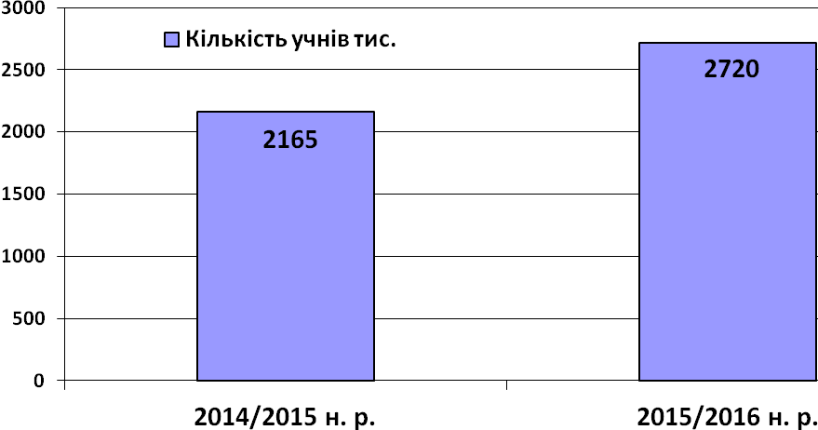
Кількість посад асистента учителя
в інклюзивних класах загальноосвітніх навчальних закладів
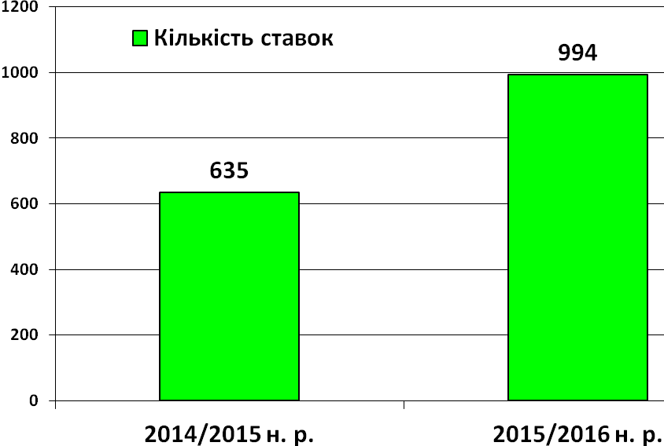

Кількість дітей, які навчаються
у спеціальних класах загальноосвітніх навчальних закладів
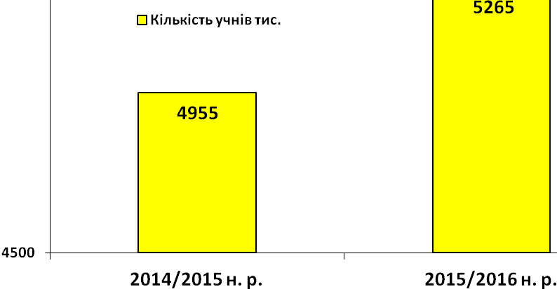

Кількість дітей з інвалідністю, які навчаються
у загальноосвітніх навчальних закладах
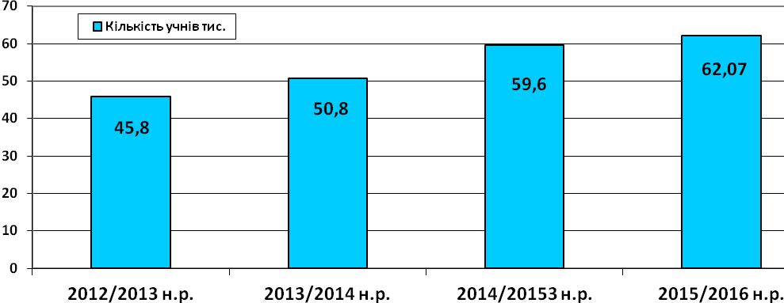

Кількість дітей з особливими освітніми потребами,
які навчаються у спеціальних школах (школах-інтернатах)

№  з/п | Тип навчального закладу | 2014/2015 н.р. |  | 2015/2016 н.р.
№  з/п | Тип навчального закладу | Кількість закладів | В них учнів | Кількість закладів | В них учнів
1. | Для сліпих дітей | 6 | 728 | 5 | 576
2. | Для дітей зі зниженим зором | 22 | 3248 | 21 | 3456
3. | Для глухих дітей | 23 | 2152 | 23 | 2165
4. | Для дітей зі зниженим слухом | 18 | 2040 | 16 | 1922
5. | Для розумово відсталих дітей | 172 | 18021 | 164 | 17790
6. | Для дітей з порушеннями опорно-рухового апарату | 15 | 1824 | 14 | 1738
7. | Для дітей з тяжкими порушеннями мовлення | 10 | 1732 | 10 | 1776
8. | Для дітей із затримкою психічного розвитку | 24 | 3183 | 23 | 3183
Усього |  | 290 | 32928 | 276 | 32606

Позашкільна освіта

В системі позашкільної освіти функціонують 1376 державних і комунальних позашкільних навчальних закладів, в яких працюють 75,2 тис. гуртків. Загалом позашкільні заклади відвідують 1 млн. 228 тис. вихованців.
Найбільше охоплено позашкільною освітою дітей у Сумській (97,5 % від загальної кількості дітей шкільного віку), Черкаській (95,7%), Полтавській (86,3%), Кіровоградській (82,4 %), Київській, Хмельницькій областях та м.Києві.
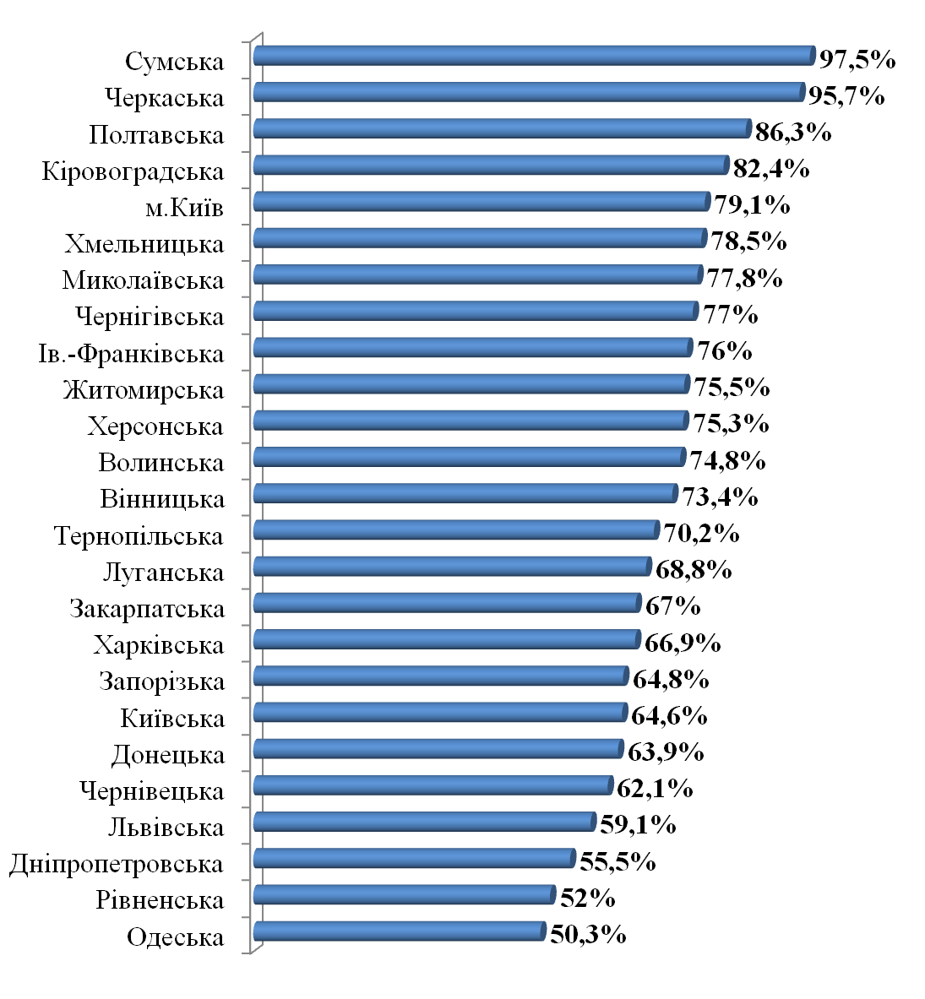
Функціонування широкої мережі позашкільних навчальних закладів - одна з умов забезпечення прав дітей на позашкільну освіту і культурний розвиток. Однак, у зв’язку із процесами децентралізації, формування об’єднаних територіальних громад в регіонах, активно відбувається оптимізація мережі позашкільних закладів за рахунок об’єднання профільних закладів в комплексні.
У такий спосіб за рішенням місцевих органів влади у зв’язку з відсутністю коштів в місцевих бюджетах припинили свою діяльність 9 позашкільних закладів. За оперативними даними, що надійшли з регіонів, до кінця цього року планується закрити ще 9 закладів. При цьому в жодній області не планується будівництво нового позашкільного закладу.
Турбує те, що під час процесів ліквідації втрачаються кваліфіковані кадри. І це в той час коли з року в рік значно зростає попит населення на позашкільну освіту особливо в умовах підвищеного інтересу батьків до раннього розвитку дітей; пошуку індивідуальних форм розвитку їх здібностей та обдарувань; ранньої професійної орієнтації; набуття соціально-громадського досвіду; необхідності національно-патріотичного виховання тощо.
Слід звернути увагу, що дії місцевої влади щодо різкого згортання місцевих програм та проектів, спрямованих на збереження і розвиток позашкільної освіти, безпідставне закриття закладів позашкільної освіти без врахування думки громади, не тільки порушують законні права дітей, але і можуть призвести до небажаних соціально-економічних наслідків: зростання бездоглядності дітей та підлітків, підвищення рівня дитячої злочинності та правопорушень; зниження ефективності заходів превентивного виховання; припинення підтримки обдарованих дітей та молоді; неможливість організації їх змістовного дозвілля, а відтак до соціальної напруги в громадах.
У ході підготовки до нового 2016/2017 навчального року, незважаючи на брак коштів в місцевих бюджетах, на ремонти позашкільних навчальних закладів було заплановано майже 107 млн. 144 тис. грн., з яких станом на 1 серпня ц.р. 80 % вже використано (найбільше - в Донецькій, Дніпропетровській, Київській, Харківській областях, м. Київ). Проведено капітальний ремонт в 63 позашкільних закладах (найбільше - в Харківській, Дніпропетровській, Івано-Франківській, Полтавській, Сумській областях). Крім того, до початку опалювального сезону будуть відремонтовані в позашкільних закладах 61 котельня, 92 системи опалення та 84 покрівлі.
Професійно-технічна освіта

У 2016 році модернізація професійно-технічної освіти є одним із пріоритетів Плану діяльності Уряду, затвердженого розпорядженням Кабінету Міністрів України від 27 травня № 418.
План заходів з реалізації даного пріоритету передбачає:
прийняття Закону України «Про професійну освіту»;
забезпечення фінансування професійно-технічної освіти;
визначення нового механізму формування регіонального замовлення на підготовку кадрів відповідно до реальних потреб економіки, регіональних ринків праці та запитів суспільства;
упорядкування мережі професійно-технічних навчальних закладів;
створення регіональних (обласних та м. Києва) рад професійно-технічної освіти;
реалізацію пілотного проекту щодо модернізації підготовки робітників з найбільш дефіцитних професій шляхом визначення перліку професій, розроблення для них сучасних програм (стандартів), а також забезпечення їх обладнанням;
розроблення державних стандартів професійно-технічної освіти на компетентнісній основі.

Проект Закону «Про професійну освіту»

Триває робота над доопрацюванням законопроекту «Про професійну освіту», який був відкликаний Міністерством освіти і науки. Наразі він повторно погоджується з заінтересованими центральними органами виконавчої влади.
Проект Закону «Про професійну освіту» визначає стратегію розвитку професійної освіти та дає можливість забезпечити:
децентралізацію управління;
відповідність рівнів підготовки кваліфікованих кадрів потребам економіки країни;
упровадження багатоканального фінансування навчальних закладів та залучення можливостей роботодавців;
модернізацію матеріально-технічної бази закладів професійної освіти та створення сучасних навчально-практичних центрів галузевого спрямування;
оновлення структури, видів, форм і змісту професійної освіти;
формування соціальної привабливості робітничих професій та їх популяризацію у молодіжному середовищі.

Фінансування

Відповідно до статті 27 Закону України «Про Державний бюджет України на 2016 рік» з 1 січня 2016 року передано фінансування видатків на підготовку робітничих кадрів у професійно-технічних та інших навчальних закладах з державного бюджету на місцеві. Тобто фінансування навчальних закладів, розташованих у містах обласного значення, передбачено здійснювати з бюджетів міст обласного значення, інших – з обласних бюджетів та бюджету м. Києва.
Прийняття цього рішення було пов’язане з передачею значних обсягів фінансування з державного бюджету на місцеві.
Проте, в невеликих містах обласного значення отриманий додатковий ресурс не покривав усіх видатків на фінансування професійно-технічних навчальних закладів.
Для врегулювання питань фінансування професійно-технічної освіти Кабінетом Міністрів України було виділено кошти стабілізаційної дотації у розмірі 500 млн. грн. із розрахунку на 7 місяців (постанова КМУ від 04.02.2016 № 41).
Також постановою Кабінету Міністрів України від 14 липня № 420 «Про внесення змін до постанови Кабінету Міністрів України від 16 вересня 2015 р. № 727» затверджено стабілізаційну дотацію місцевим бюджетам на видатки для професійно-технічної освіти у розмірі 98 млн. грн. Цією постановою врегульовуються найбільш проблемні питання 20 міст, які не спроможні фінансувати ПТНЗ, оскільки питома вага видатків на ці навчальні заклади є більшою, ніж 20 відсотків від загального обсягу видатків місцевого бюджету.
Проте, станом на 10.08.2016 за оперативною інформацією заборгованість професійно-технічних навчальних закладів складає: по зарплаті – 5 918,2 тис. грн. (2 ПТНЗ м. Ізмаїл, 1 ПТНЗ м. Подільськ Одеської обл., 1 ПТНЗ м. Охтирка Сумської обл. та 7 ПТНЗ м. Чернігів (відпускні); по стипендіях –2 565,1 тис. грн. (2 ПТНЗ м. Ізмаїл, 1 ПТНЗ м. Подільськ Одеської обл., 1 ПТНЗ м. Умань Черкаської обл., 7 ПТНЗ м. Чернігів).
При підготовці проекту Закону України «Про Державний бюджет України на 2017 рік» пропонується передбачити кошти державного бюджету на здобуття учнями у професійно-технічних навчальних закладах:
повної загальної середньої освіти;
професійно-технічної освіти за професіям загальнодержавного значення.
Крім того, передбачаються видатки з місцевих бюджетів на здобуття професійно-технічної освіти за професіями, необхідними для регіонального ринку праці.
Міністерством освіти і науки України підготовлено проект постанови Кабінету Міністрів України «Про затвердження Переліку професій загальнодержавного значення, підготовка за якими здійснюється за кошти державного бюджету».

Регіональне замовлення

З метою забезпечення механізму формування регіонального замовлення на підготовку робітничих кадрів, фахівців, а також визначення шляхів взаємодії органів місцевого самоврядування, органів виконавчої влади та громадських організацій Міністерством освіти і науки України підготовлено проект розпорядження Кабінету Міністрів України «Про схвалення методичних рекомендацій щодо формування регіонального замовлення на підготовку робітничих кадрів, фахівців».
Зазначений проект розпорядження направлено на погодження із заінтересованими центральними органами виконавчої влади.
Станом на 10 серпня 2016 регіональне замовлення на підготовку кадрів у 2016-2017 навчальному році в професійно-технічних навчальних закладах затверджено в 18 областях (Вінницька, Волинська, Житомирська, Закарпатська, Запорізька, Івано-Франківська, Кіровоградська, Львівська, Одеська. Полтавська, Рівненська, Сумська, Тернопільська, Харківська, Хмельницька, Черкаська, Чернівецька, Чернігівська) та м. Києві.
Обсяги регіонального замовлення на підготовку робітничих кадрів для професійно-технічних навчальних закладів становлять – 127,6 тис. осіб, державного замовлення для навчальних центрів при кримінально-виконавчих установах закритого типу і професійних училищ соціальної реабілітації та професійно-технічних училищ при виховних колоніях - 9,1 тис. осіб.
Станом на 10.08.2016 року подано документів на навчання за рахунок місцевих бюджетів близько 75 тис., що становить 59 відсотків від загальних обсягів регіонального замовлення на підготовку робітничих кадрів.
Найвищі показники виконання регіонального замовлення у Тернопільській області – 85,1 відсотка, Чернівецькій – 75,9 відсотків, Одеській – 74,9 відсотків, Волинській – 71,9 відсотків. Найнижчі показники у Луганській області – 29,1 відсотка, Черкаській – 37,9, Рівненській – 45,3, Миколаївська – 48,3.

Упорядкування мережі професійно-технічних навчальних закладів

П'ятнадцять областей (Вінницька, Волинська, Житомирська, Івано-Франківська, Київська, Львівська, Миколаївська, Полтавська, Хмельницька, Черкаська, Чернігівська, Запорізька, Кіровоградська, Тернопільська, Харківська) та м. Київ затвердили регіональні плани розвитку професійно-технічної освіти з урахуванням оптимізації мережі професійно-технічних навчальних закладів.
У 2016 році припинено 12 юридичних осіб ПТНЗ шляхом приєднання до більш потужних закладів, змінено тип та назву ще 4 профтехучилищ.

Регіональні ради професійно-технічної освіти

З метою формування регіонального замовлення та оптимальної мережі професійно-технічних навчальних закладів у регіонах створюються ради професійно-технічної освіти.
Станом на 10 серпня 2016 року такі ради створені та працюють у 20 областях (Вінницькій, Волинській, Дніпропетровській, Житомирській, Закарпатській, Запорізькій, Івано-Франківській, Київській, Кіровоградській, Луганській, Миколаївській, Львівській, Полтавській, Рівненській, Сумській, Тернопільській, Херсонській, Хмельницькій, Чернігівській, Чернівецькій) м.Києві.

Передача майна

Згідно зі статтею 27 Закону України «Про Державний бюджет на 2016 рік» Кабінет Міністрів України має забезпечити передачу з державної власності у комунальну власність відповідних установ, закладів та організацій.
Виконання вищезазначеного завдання, у свою чергу, пов’язано із вчиненням комплексу заходів, передбачених Законом України «Про передачу об’єктів права державної та комунальної власності».
На сьогодні тільки 298 ПТНЗ мають документи на право власності на цілісні майнові комплекси та земельні ділянки, що складає 44 відсотка від загальної кількості професійно-технічних навчальних закладів. Разом з тим, тільки у 8 областях (Вінницька, Дніпропетровська, Івано-Франківська, Кіровоградська, Одеська, Сумська, Рівненська, Чернігівська) та м. Києві прийняті рішення обласних рад щодо згоди на прийняття ПТНЗ до комунальної власності.
Для пришвидшення передачі майна Міністерством освіти і науки України розроблено проект Закону України «Про внесення змін до Закону України «Про передачу об’єктів права державної та комунальної власності» щодо спрощення порядку передачі професійно-технічних, позашкільних навчальних закладів з державної в комунальну власність».
Законопроект направлено на погодження до заінтересованих органів виконавчої влади.

Пілотний проект з модернізації підготовки робітників
найбільш дефіцитних професій

Для реалізації пілотного проекту щодо підготовки робітників:
визначено три професії - «Тракторист-машиніст сільськогосподарського виробництва», «Монтажник санітарно-технічних систем та устаткування», «Швачка. Кравець. Закрійник»;
визначено 23 професійно-технічні навчальні заклади, на базі яких будуть створені навально-практичні центри;
визначено перелік сучасного обладнання, устаткування, інструменту для забезпечення роботи навчально-практичних центрів, загальна вартість якого складає 254 млн. грн.;
створені робочі групи щодо розроблення державних стандартів професійно-технічної освіти з даних професій.

У професійно-технічній освіті здійснено заходи щодо підготовки матеріально-технічної бази.
За оперативними даними станом на 10.08.2016 року всього підготовлено 583 ПТНЗ, що становить 79 відсотків від загальної кількості.
Орієнтовна вартість здійснених навчальними закладами ремонтних робіт становить 33,7 млн. грн.
Потребують ремонту понад 2000 навчально-виробничих приміщень ПТНЗ (необхідно 72 млн. грн.), 778 інших об’єктів (їдалень, гуртожитків тощо)– необхідно 87,6 млн. грн. Також потребують ремонту 157 котелень (16,8 млн. грн.).
Забезпеченість профтехучилищ у твердому паливі на осінньо-зимовий період становить 42,1 відсотка від потреби.
Вирішуються питання забезпечення профтехучилищ педагогічними кадрами. Вакантними залишаються 1163 посади педагогічних працівників, що становить 2,8 відсотка від потреби.

